Социальный проект
по благоустройству села
« Живи, цвети, село родное!»
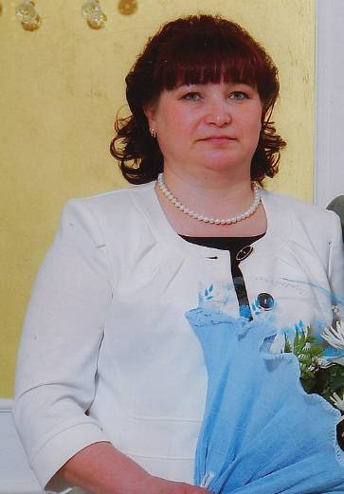
Руководитель
социальный педагог МКОУ
«Лисьевская средняя
общеобразовательная школа»
Е.Н. Кузьмина

Аннотация проекта:
Культурная среда, по мнению академика Д.С.Лихачева, необходима человеку для его духовной оседлости, привязанности к родным местам, следованию заветам предков, для его нравственной самодисциплины. Формирование этой среды на подрастающее поколение возложено государством на отрасль «образование» и в первую очередь на школу.
Проект «Живи, цвети, село родное!» будет реализован в селе Лисье Лебяжьевского района Курганской области и решит проблему заинтересованности жителей села в привлекательности родного населённого пункта. В настоящее время население села сократилось, но в то же время люди стремятся к своим истокам, и часть населения возвращается в село.
Самым большим результатом проекта будет открытие парка отдыха в центре села, проведение конкурсов «Лучший цветник» , «Лучшая улица», « Лучший двор». В селе появится аллея Памяти и Будущего, что заставит молодое поколение с трепетом относиться к памяти о ветеранах – земляках – участниках ВОВ, а также молодёжь сможет оставить память о себе, посадив дерево. Территория села большая, а присесть, отдохнуть и пообщаться места нет, поэтому в результате проекта появится зона отдыха - «Скамейки желания».
Благоустроенность, создание красоты, добротности, ухоженности улиц, дворов – это не только чисто хозяйственная задача, решение которой позволяет облагораживать трудовые и бытовые условия жизни людей, но является одной из основополагающих в воспитании человека. Очень хочется, чтобы наше село Лисье было одним из самых красивых уголков на земле.
Все задумки проекта можно будет воплощать в жизнь не только в этом году, поэтому данный проект имеет долгосрочные перспективы.

Целевые группы проекта:
- школьники с 1 по 11 класс
- молодежь села
- жители села
- руководители села.
Признаки проблемы:
- отсутствие экологической культуры у населения;
- недопонимание значимости и важности благоустройства села;
- низкая инициативность и безразличие к облику села.

Проектная идея: созданием и реализацией данного проекта - благоустраивая село, мы поможем улучшить условия жизни социума, научимся взаимодействовать в социальных партнеров.

Цели проекта:
- объединение и целенаправленная работа всех партнеров при благоустройстве села;
- воспитание творческой, социально ответственной личности, прилагающей все силы для развития и процветания малой родины.

Положительные предпосылки проекта:
1. Имеем опыт по благоустройству школьного двора силами учащихся и с наименьшими финансовыми затратами.
2. Ведение последовательной и целенаправленной работы по экологическому образованию и деятельности в стенах школы.
3. Добрые традиции сельчан: взаимопомощь, поддержка, дружелюбные отношения.

Задачи проекта:
- Создать команду единомышленников из школьников, сельской молодежи, учителей и руководителей для проектирования и реализации проекта по благоустройству села.
- Конкретное распределение обязанностей между членами команды.
- Работа над реализацией организационных мероприятий.
- Вести экологический мониторинг села, анализ и оценка экологического состояния.
- Создание единого плана работы по благоустройству села.
- Вести подготовительную работу в зимние месяцы: выращивание рассады, комнатных цветов.
- Организовать и провести конкурсы «Лучший двор», «Лучшая улица», «Лучший цветник».
- Провести публичный отчет о проделанной работе на сходе граждан.
- Сохранение и развитие позитивных народных традиций, памятников села.
- Усиление творческой составляющей содержания воспитательной деятельности.

Сроки реализации проекта:
Проект будет реализован в несколько этапов:
начало: весна-2014г.
окончание: весна-2018г.

Организационные мероприятия:
1. Создать в школе команду учащихся и учителей по социальному проектированию.
2. Провести всеобуч команды.
3. Анализировать экологическое состояние села.
4. Провести круглый стол со всеми партнерами по обсуждению идей создания проекта.
5. Распределение обязанностей каждой социальной группы.
(Выступления в защиту проекта и об экологическом состоянии села: школьников - на родительских собраниях, администрации - на сходе граждан)

Мероприятия по благоустройству села:
1. Члены школьной команды на прикрепленных участках села проводят экологический мониторинг по плану:
- внешний вид и экологическое состояние участка (фотографируют).
- объекты и причины экологических нарушений.
- пути решения данной проблемы.
- возможность спонсирования.
2. Обсуждение результатов 1 пункта и создание Единого плана работы по благоустройству:
- посадка деревьев;
- разбивка цветника в центре села;
-благоустройство территорий, прилегающих к зданиям магазинов, почты,медпункта, культурно-досугового объединения;
- благоустройство территории сельского мемориала Погибшим воинам
в ВОВ и памятника погибшим в гражданскую войну;
- субботники;
- патрулирование;
- организация конкурсов: «Лучшая улица», «Лучший двор», «Лучший цветник».
3. В классах организовать посадку рассады цветов.
4. Конкурс детских рисунков и сочинений «Будущее моего села».
5. Буклеты старшеклассников «Мое видение экологически чистого села».

Рабочий план реализации проекта
Содержание проекта | Дата |  |  | Ответственные | Результат
Организационные мероприятия
Создать в школе команду учащихся и учителей по социальному проектированию. | Апрель |  | соц. педагог Кузьмина Е.Н. |  |  | Единая команда с названием « Мы не хотим стоять в стороне. Мы за порядок на нашей земле!»
Провести всеобуч команды. Провести семинары по социальному проектированию. | Апрель |  | соц. педагог Кузьмина Е.Н. |  |  | Семинар. Знания.
Круглый стол со всеми партнерами по обсуждению идей создания проекта. | Апрель |  | соц. педагог Кузьмина Е.Н.  глава администрации  с/совета Родюшкина О.Г.  представитель от общественности  Гаврилов С.А. |  |  | Круглый стол. Анализ и выводы
Распределение обязанностей каждой соц. группы.  Назначение ответственных. | Апрель |  | соц. педагог Кузьмина Е.Н. |  |  | Обязанности каждой группы
Подготовительные работы в зимние месяцы: выращивание рассады, комнатных цветов. | Февраль- март |  | Матвеева Т.М. |  |  | Рассада цветов
Выступления в защиту проекта о экологическом состоянии деревни: Руководитель проекта - на родительских собраниях, администрации - на сходе граждан. | Май-июнь |  |  |  |  | Собрания.  Изменения в сознаниях людей
Конкурсы школьников на уроках изобразительного искусства, сочинений на уроках русского языка и русской литературы. | В течение года |  | Учителя |  |  | Рисунки и сочинения. Буклеты.
Мероприятия по благоустройству села
Члены школьной команды на прикрепленных участках деревни проводят экологический мониторинг по плану. |  | Апрель |  | Ответственные по участкам. | Фотографии и описания участков
Создание Единого плана работы по благоустройству. |  | Апрель |  | Вся команда | Единый план работы
День Дерева (посадка деревьев выпускниками) |  | май |  | Кузьмина Е.Н.-руководитель проекта | Аллея сосен
Организация «Зеленых патрулей» для наблюдений за санитарным состоянием села |  | весеннее-летний период |  |  | Отряды по контролю
Благоустройство центральной части села: Уборка территории вокруг мемориала погибшим воинам в ВОВ и у памятника красноармейцам, погибшим в гражданскую войну. |  | Апрель-май |  | Сельская администрация , учащиеся, жители села | Благоустроенный памятник.  Очищенная от старой травы территория в центре села, разбитая клумба для цветов.
Работы по улучшению состояния сельских дорог. |  | Апрель |  | Сельская администрация | Хорошие дороги
Организация конкурсов: «Лучшая улица», «Лучший двор», «Лучший цветник». |  | Июнь |  | Сельские депутаты. | Победители конкурсов
Благоустройство спортивной и детской площадок и в школе |  | В течение всего периода |  | Баринов А.А.  учитель физкультуры  зав. детским садом Кузнецова Р.В. | Спортивная площадка, корт, детская площадка
Подведение итогов, награждения. |  | Октябрь |  | Команда | отчёт
Распространение опыта работы через СМИ, Интернет. |  | В течение работы над проектом |  | соц. педагог Кузьмина Е.Н.  учитель информатики Степанова В.Н. | Размещённая информация

Финансово-экономическое обоснование проекта
- Лисьевская сельская администрация;
-добровольные пожертвования граждан села.
-ОУ
Ожидаемые результаты проекта:
- Будет собрана и систематизирована информация об экологическом состоянии села.
- Будет проведен экологический мониторинг.
- Будут отобраны активная часть молодежи, школьников, учителей и объединены в единую команду.
- Будут проведены учебные семинары по социальному проектированию.
- Будет проект по благоустройству села.
- Будет круг заинтересованных партнеров по реализации проекта.
- Будет одна интересная работа для всех и каждый найдет себе занятие по интересам.
- Измениться экологическая культура населения, школьников: «От экологического образования к экологической деятельности».
- Улучшиться эстетичный вид села, станет уютнее всем партнерам.
- Все партнеры получат удовольствие от совместно проделанной работы.
- Будет распространен опыт работы через СМИ, Интернет.

Управление проектом
Проект управляется его руководителем через контроль за фактическим проведением мероприятий и обратную связь их оценивания системой сбалансированных индикаторов и показателей. Мониторинг и оценивание осуществляется через обратную связь - собеседования, включенное наблюдение, интервьюирование, анкетирование, опросы… Результаты анализируются руководителем проекта в рабочем порядке и выставляются на общее обсуждение.

Руководитель проекта: социальный педагог Кузьмина Е.Н.

Промежуточный результат работы (весна 2014г.)
клумба в центре села
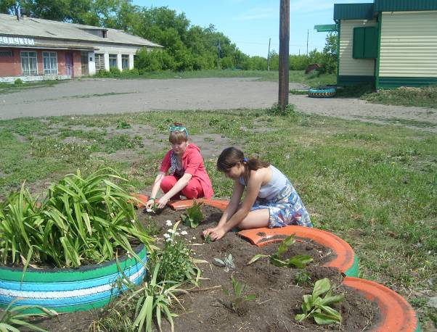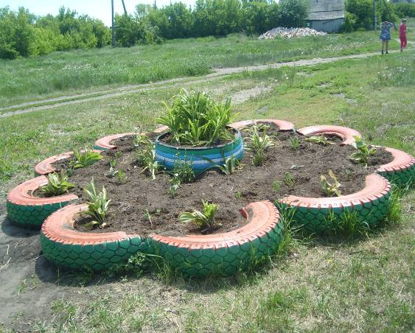
У магазина
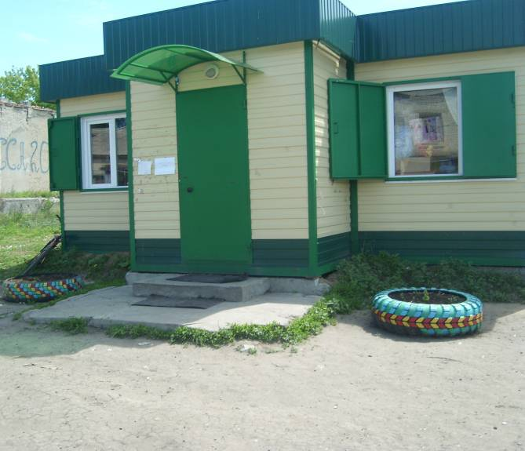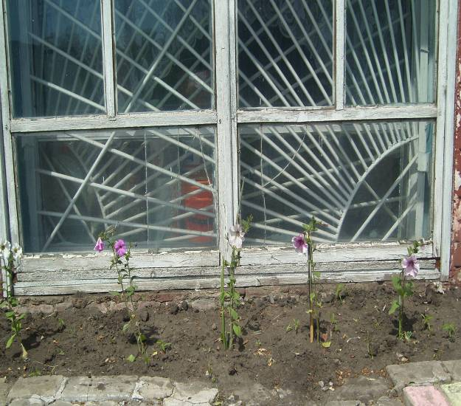
Почта медпункт
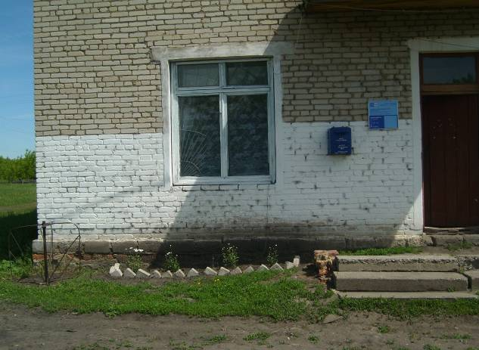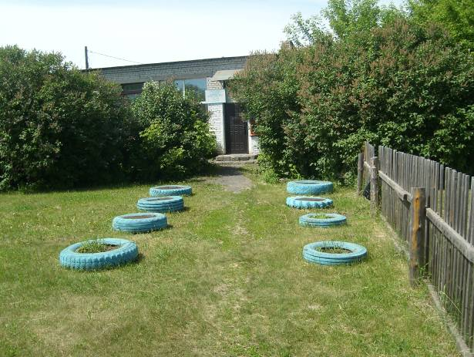
Обелиск воинам ВОВ
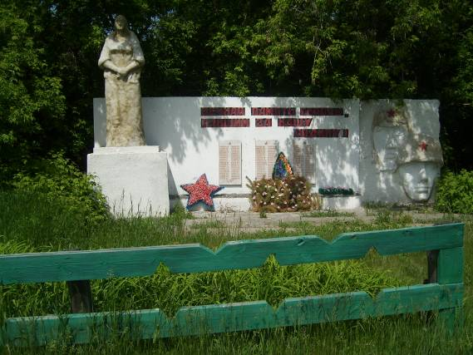
Школьный двор
спортивная площадка

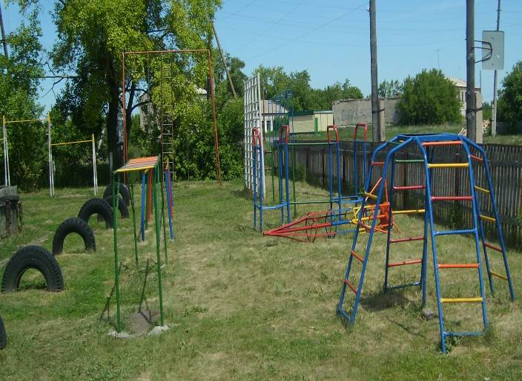

Цветник
